智能打卡系统

1. 项目背景：

描述为什么做这个项目、做该项目的意义。（根据开题背景书写）

1. 技术栈

前端：HTML、CSS、JS、Jquery、Bootstrap

后端：python、Django、simpleui、mysql、Django中ORM、opencv、face_recognition

概念理解：cookie、session机制

依次概要介绍这些技术。（网上查找，用自己的话翻译，这里尽量多写，为了凑字数）

3、程序界面说明（为每个界面配一些说明性的文字，为了凑字数）

后台登录界面：

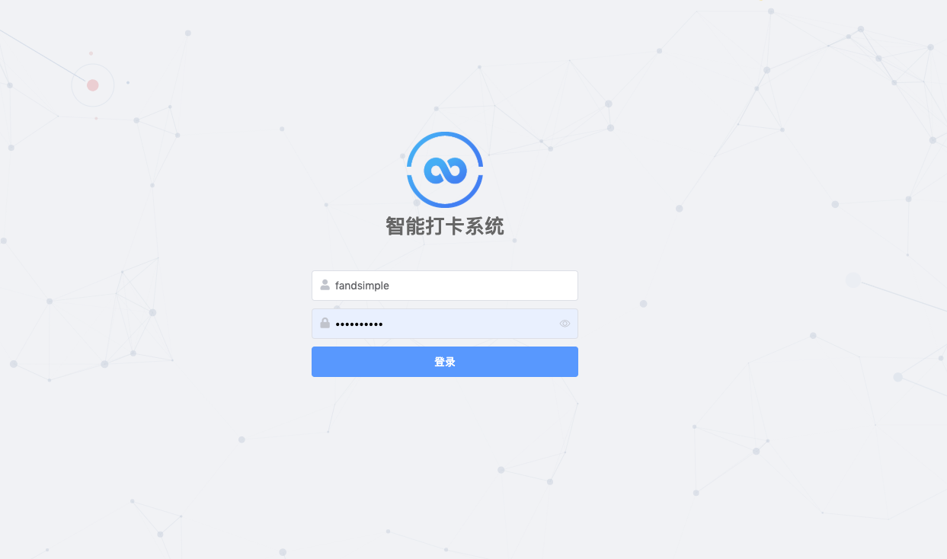

后台首页：

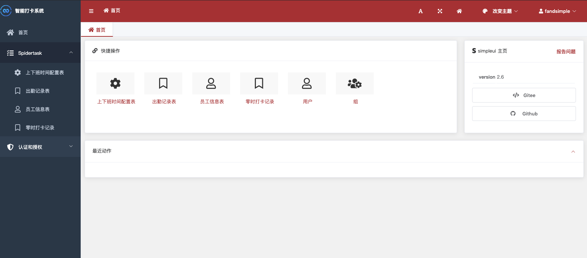

功能导航栏：

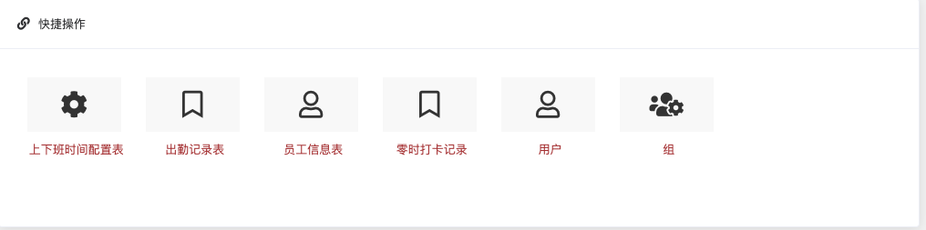

时间配置操作：

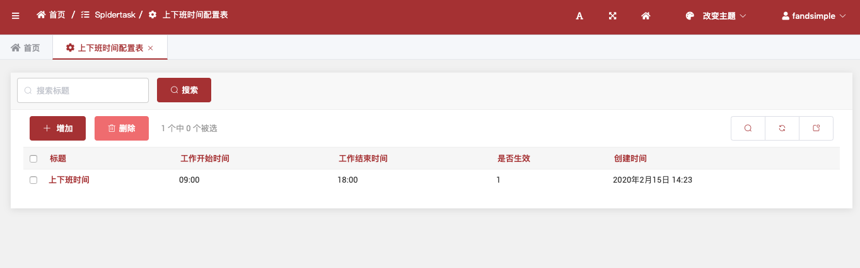

出勤统计：

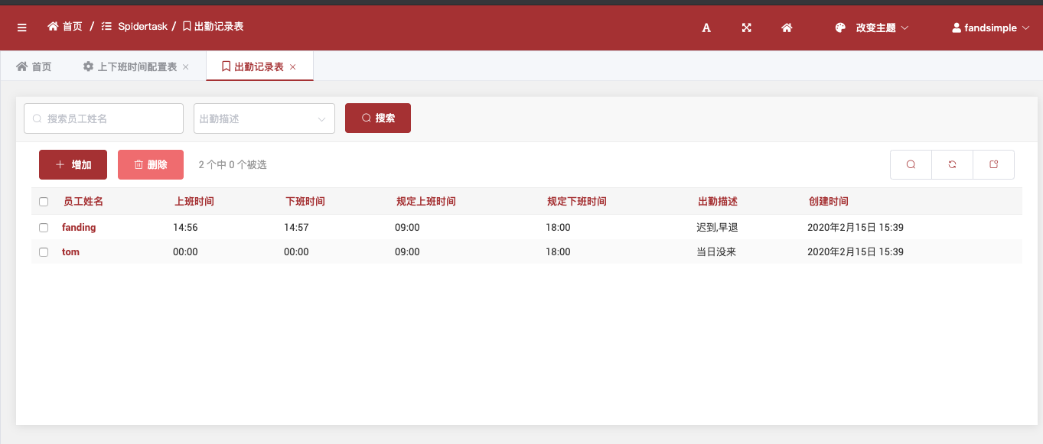

员工信息操作：

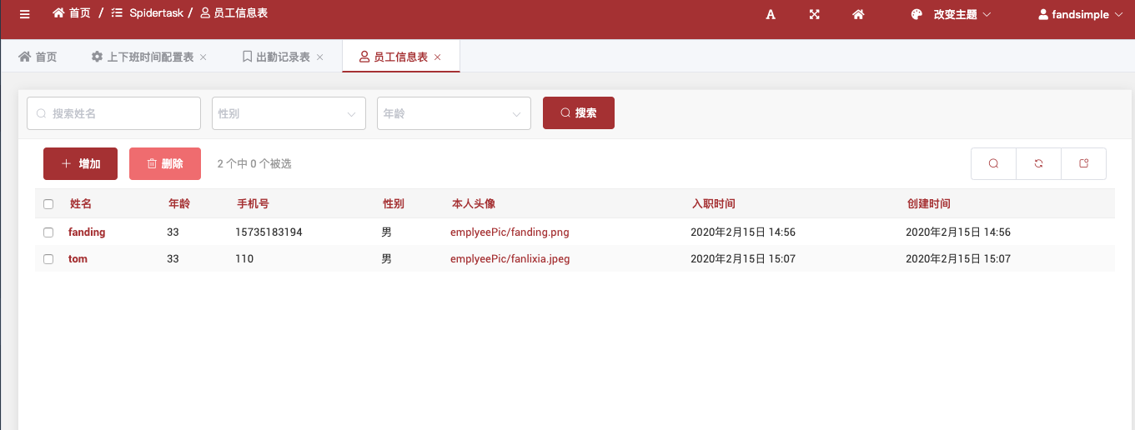

临时打卡记录：

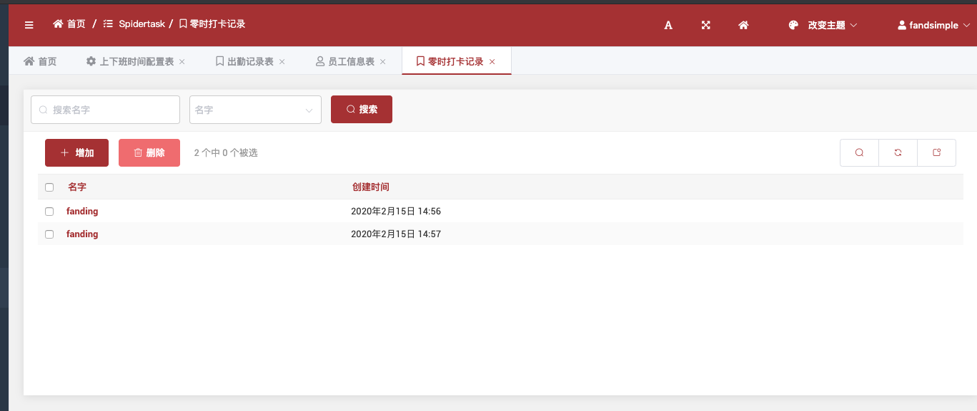

内部员工管理：

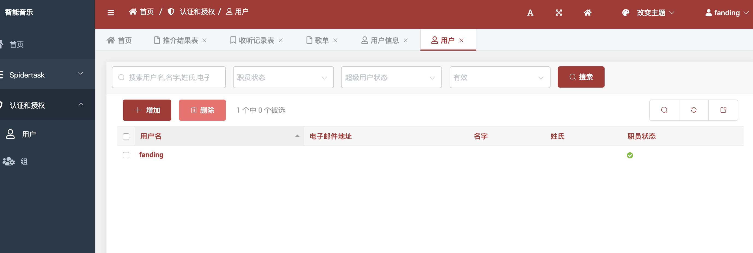

权限分组系统：

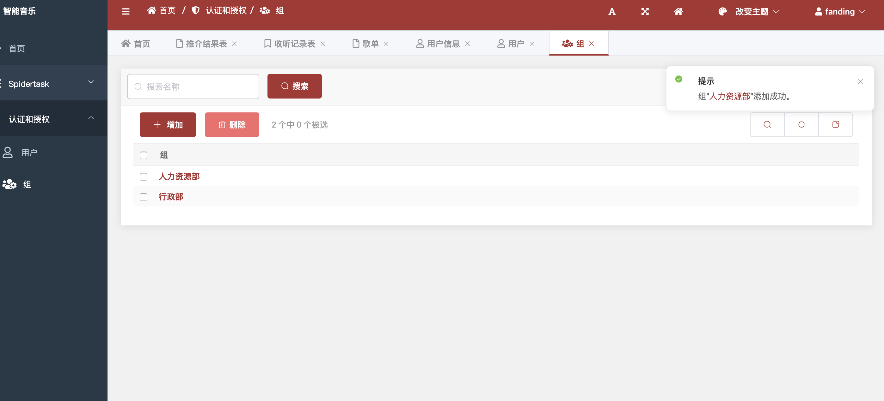

打卡：

自己补充一下图，人脸识别的图

1. 项目概要设计
2. 使用Django+simpleui开发后台管理系统，实现对数据的增删改查功能。
3. 刷脸系统通过opencv操作本地摄像头进行人脸信息的录入
4. 通过face_recognition模块提取人脸特征值，然后进行比对，实现人脸校验功能。
5. 基于Django编写后端接口。（进行用户记录的收集、统计等功能）
6. 详细设计

对数据库表中字段进行简单说明，例子如第一个。（凑字数）

1. 用户表设计：

userId：员工Id

name：员工姓名

sex：性别

phone：手机号

img：员工本人照片

jobTime：参加工作时间

createTime：创建时间

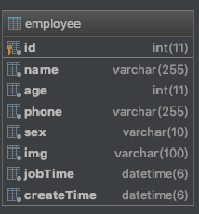

1. 时间配置表：

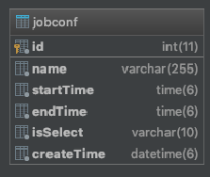

3、临时打卡记录表

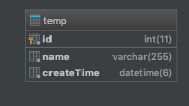

1. 结果统计表

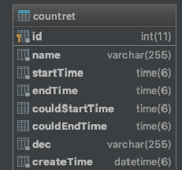

1. 框架自带权限表以及日志表

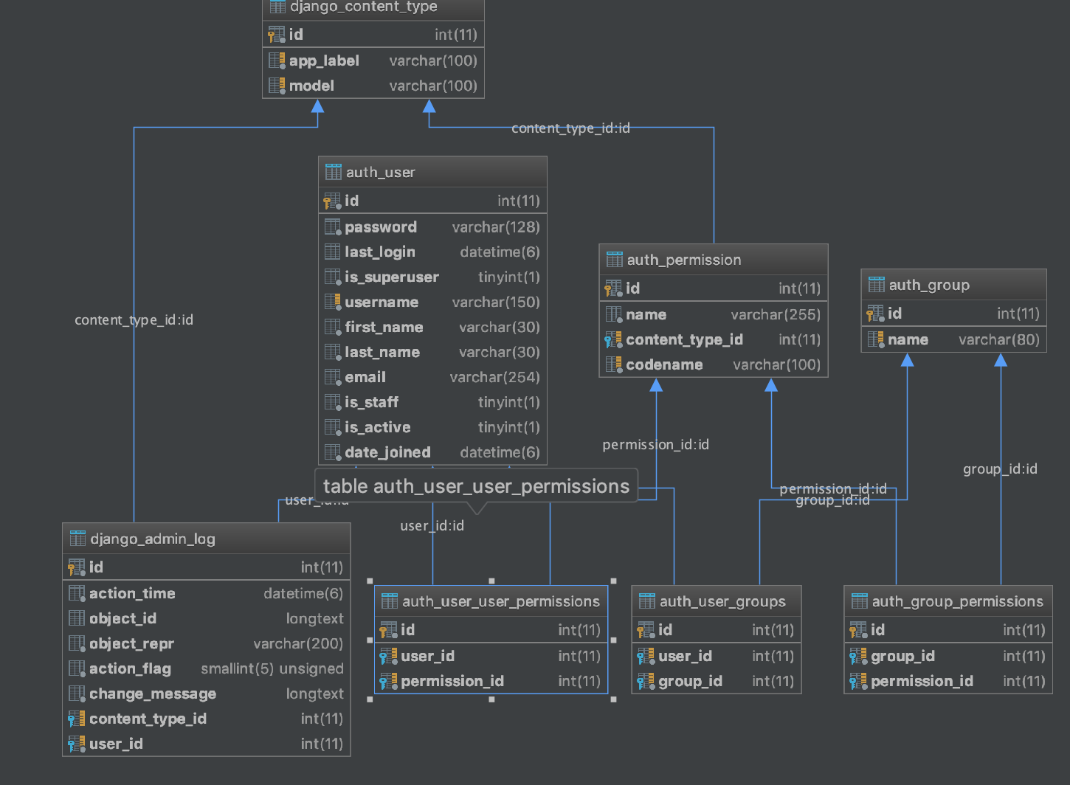

5、扩展（发挥自己的想象，为该只能打卡系统添加一些神奇的功能，尽可能多描述，凑字数）

1. 难点回顾
2. 使用simpleui插件时，有些使用文档是纯英文，所以阅读起来有些吃力，不过通过借助一些翻译工具，自己可以解决。
3. 在写接口的时候，会遇到一些莫名其妙的bug，自己通过打印、打断点调试等手段一一解决。
4. 在前后端联调的时候难免会出现数据格式不一致问题，通过chrome浏览器调试工具的使用，对请求进行抓包，进一步分析找到问题的根源。
5. 自己再多补充些
6. 总结与收获

自己总结做毕设的收获，从知识方面（学会了什么知识）、能力提升方面（例如：阅读英文文档能力、动手实践能力）、思维方面（创新的点子）